Нагірнянський заклад загальної середньої освіти І-ІІІ ступенів
Баштечківської сільської ради

Адреса: | вул. Завадських, 4, село Побійна
Телефон: | 0986717374
E-mail: | schnagirna@ukr.net
Веб-сайт: | http:// schnagirna.wixsite.com/ nagirna
В.о.директора: | Бойченко Валентина Миколаївна
Приміщення Нагірнянського ЗЗСО І-ІІІ ступенів Баштечківської сільської ради збудоване в 1967 році. Територія школи -1,899 га, біля школи спортивна площадка, стадіон .
У школі функціонує 19 навчальних кабінетів, до послуг учнів спортивний зал, комп’ютерний клас, бібліотека. У школі створена локальна мережа INTERNET, існує власний WEB-сайт, соціальна сторінка Facebook.
У школі працює харчоблок із обідньою залою на 80 місць загальною площею 120 м². Наявні: плита електрична – 2 шт., електричний котел – 1 шт., шафа жарочна – 1 шт., холодильники– 2 од., морозильна камера -1шт,електричне кухонне обладнання(міксер, блендр, електронні ваги, м’ясорубка)працює вентиляційна система.
Опалення закладу проводиться автономною котельнею (модуль з газовим котлом)
У наявності є 5 електронних програмно-методичних засоби. Обладнано навчально-комп’ютерний клас. На 1 робоче місце, оснащене комп’ютером, припадає 2 учні 2-11 класів. Усі вчителі володіють методикою використання інформаційних технологій, використовуючи її для проведення уроків з різних предметів.
У 2022 році в нашому закладі було відкрито «Клас безпеки», де учасники навчального процесу вивчають правила безпеки життєдіяльності, проводяться зустрічі з працівниками поліції та ДСНС.
З 1 вересня 2025 року Нагірнянський ЗЗСО І-ІІІ ступенів працює в очному режимі. На території школи знаходиться укриття для учасників навчального процесу під час сигналу «Повітряна тривога», розраховане на 100 чоловік.
У 2025-2026 навчальному році в ЗЗСО навчається 49 учнів.
Кількість класів-7.
Освітній процес забезпечує 9 вчителів, з них :
3– педагогічне звання «старший учитель»
5- мають кваліфікаційну категорію «спеціаліст вищої категорії»;
1- кваліфікаційну категорію «спеціаліст першої категорії»;
2- кваліфікаційну категорію «спеціаліст другої категорії»;
1- кваліфікаційну категорію «вчитель спеціаліст»;
Педагогічний колектив закладу працює над методичною проблемою: «Формування соціально активної творчої особистості учня на засадах створення сприятливого освітнього середовища через реалізацію компетентнісного та діяльнісного підходів»
Школа співпрацює із закладами вищої освіти Умані та Білої Церкви. Значна увага у закладі приділяється розвитку кожного учня як громадянина та патріота, учнів залучають та зацікавлюють не лише у навчанні, але й у суспільно-важливих, волонтерських, соціальних справах, систематично надається допомога ЗСУ, волонтерський загін допомагає ветеранам війни та праці, людям похилого віку.
На 1 вересня 2025 року в закладі створені всі умови для якісного навчання, адміністрація та всі вчителі мають персональний ноутбук для роботи з учнями. В закладі впроваджуються сучасні засоби навчання, педагогічні інновації, використовуються інформаційно-комунікаційні технології.
За останні роки здійснено ремонт водогону, ремонт газової котельні, відповідно до сучасних вимог, вузол обліку. Готуючись до нового навчального року, покращено освітній дизайн приміщення .
Проблеми закладу:
1. Оновлення матеріально-технічної бази закладу
2. Наповнюваність класів.
3.Фільтрація питної проточної води.
4.Оновлення комп’ютерного кабінету сучасними системними блоками та мультимедійними засобами.

ТРУДОВИЙ ТА ПЕДАГОГІЧНИЙ КОЛЕКТИВ

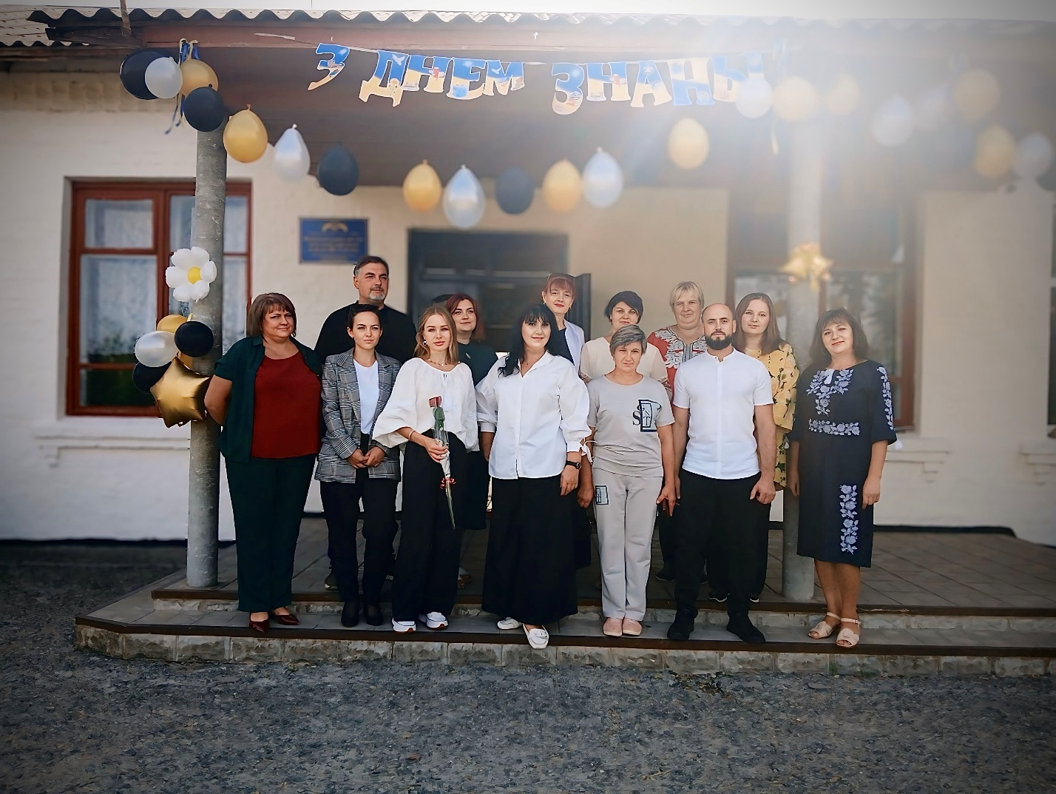

Територія школи

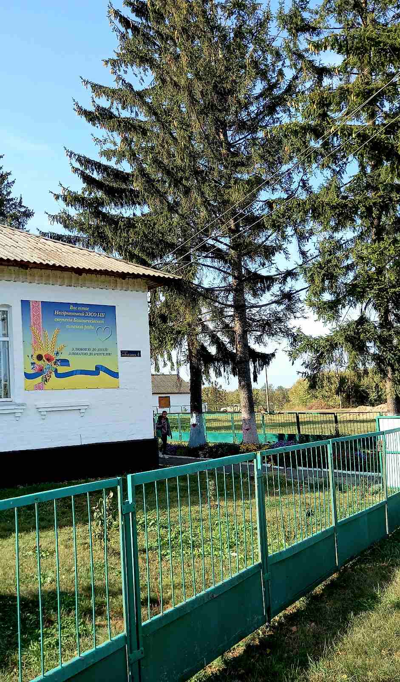

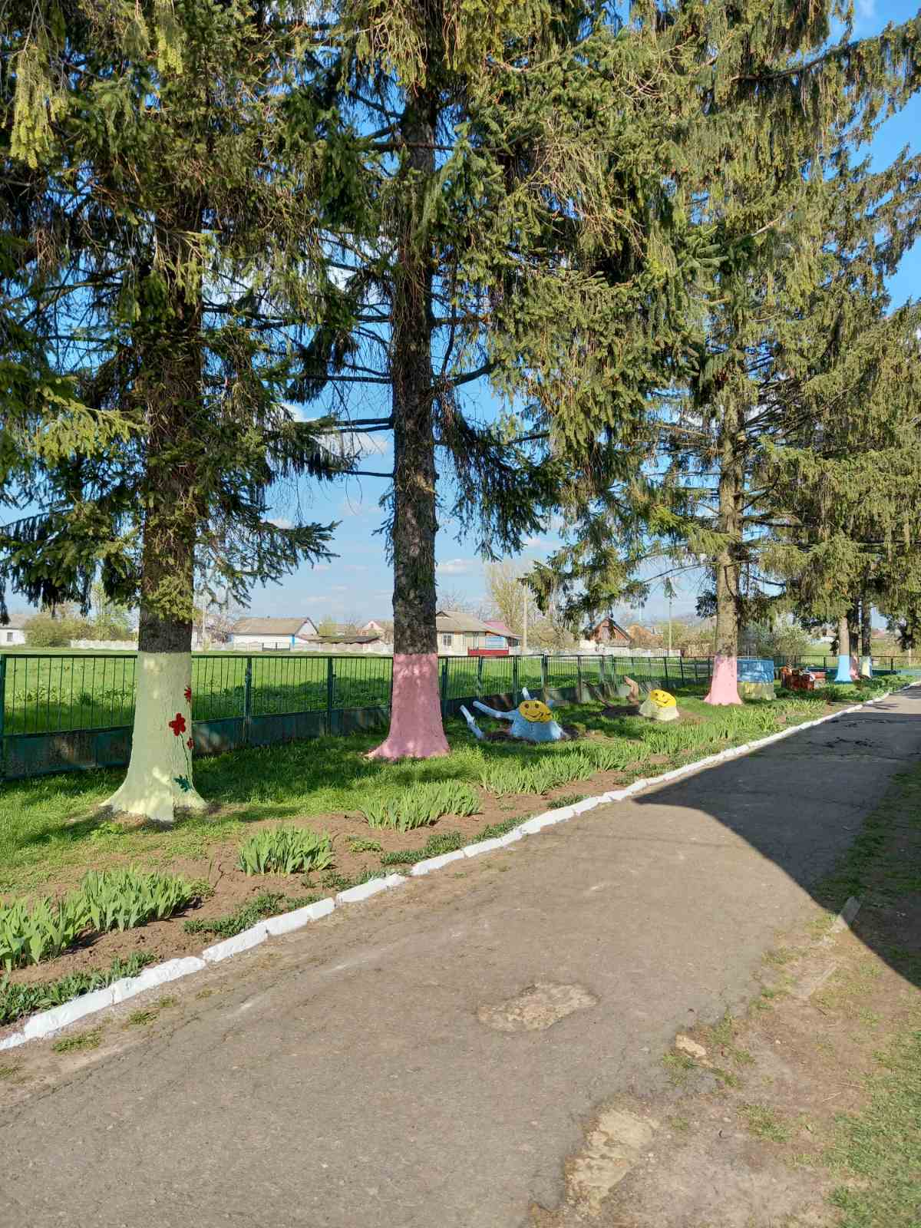

Їдальня
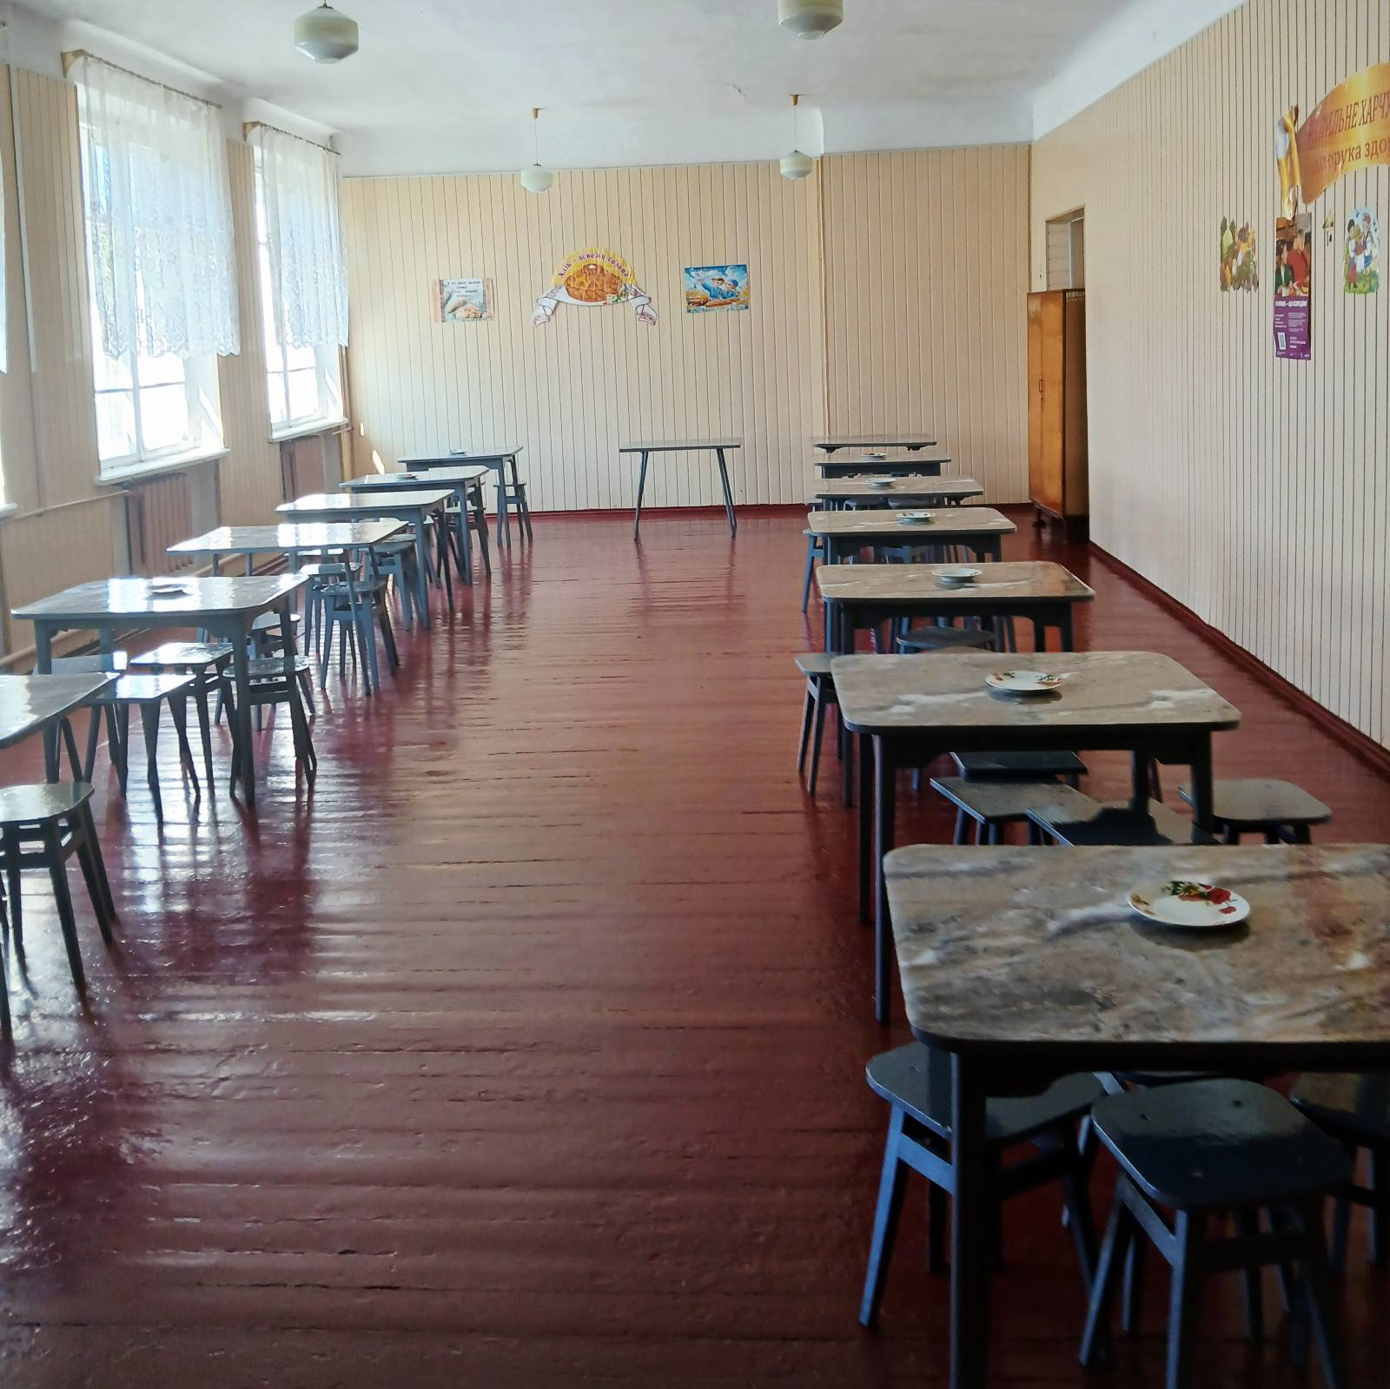

Вчительська
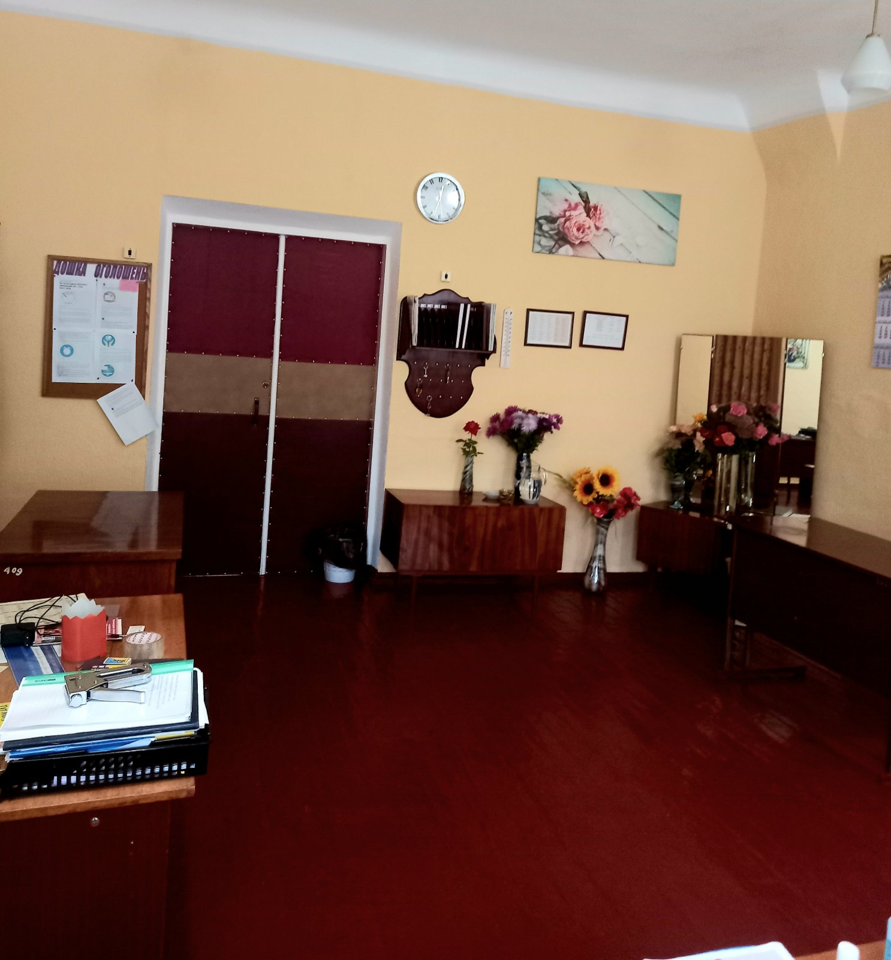

Методичний кабінет
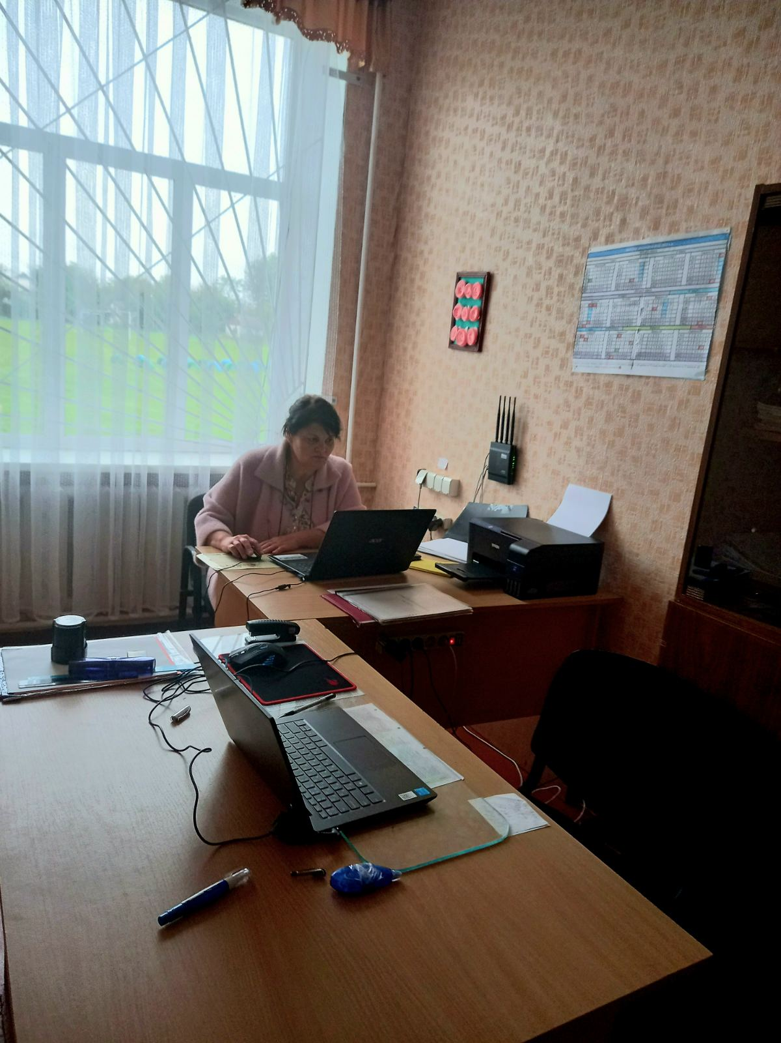

КЛАС БЕЗПЕКИ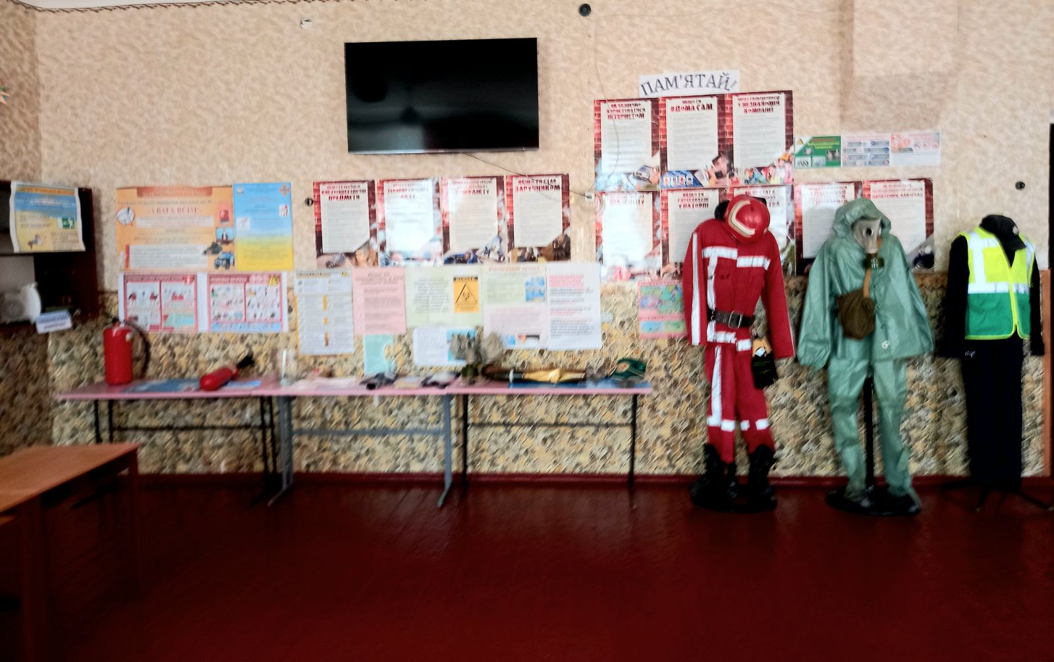

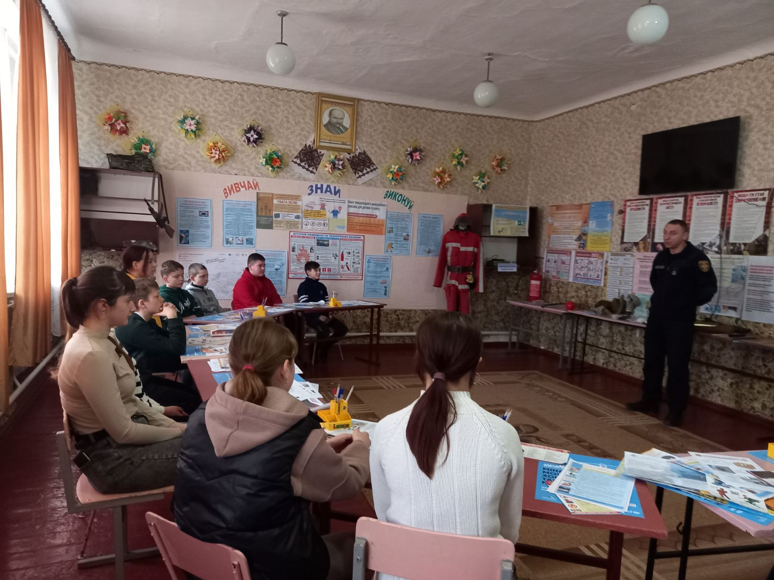

УКРИТТЯ В РАЗІ СИГНАЛУ «ПОВІТРЯНА ТРИВОГА»

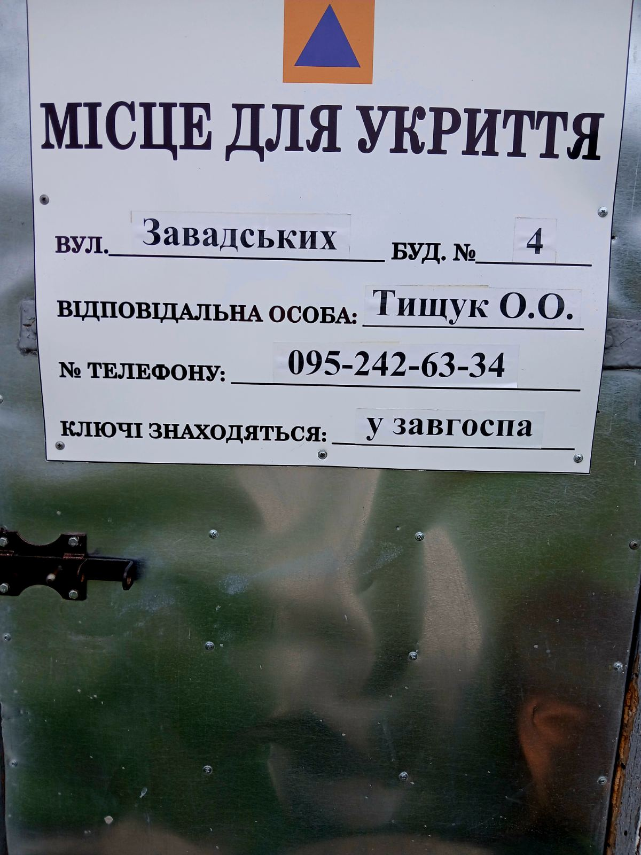

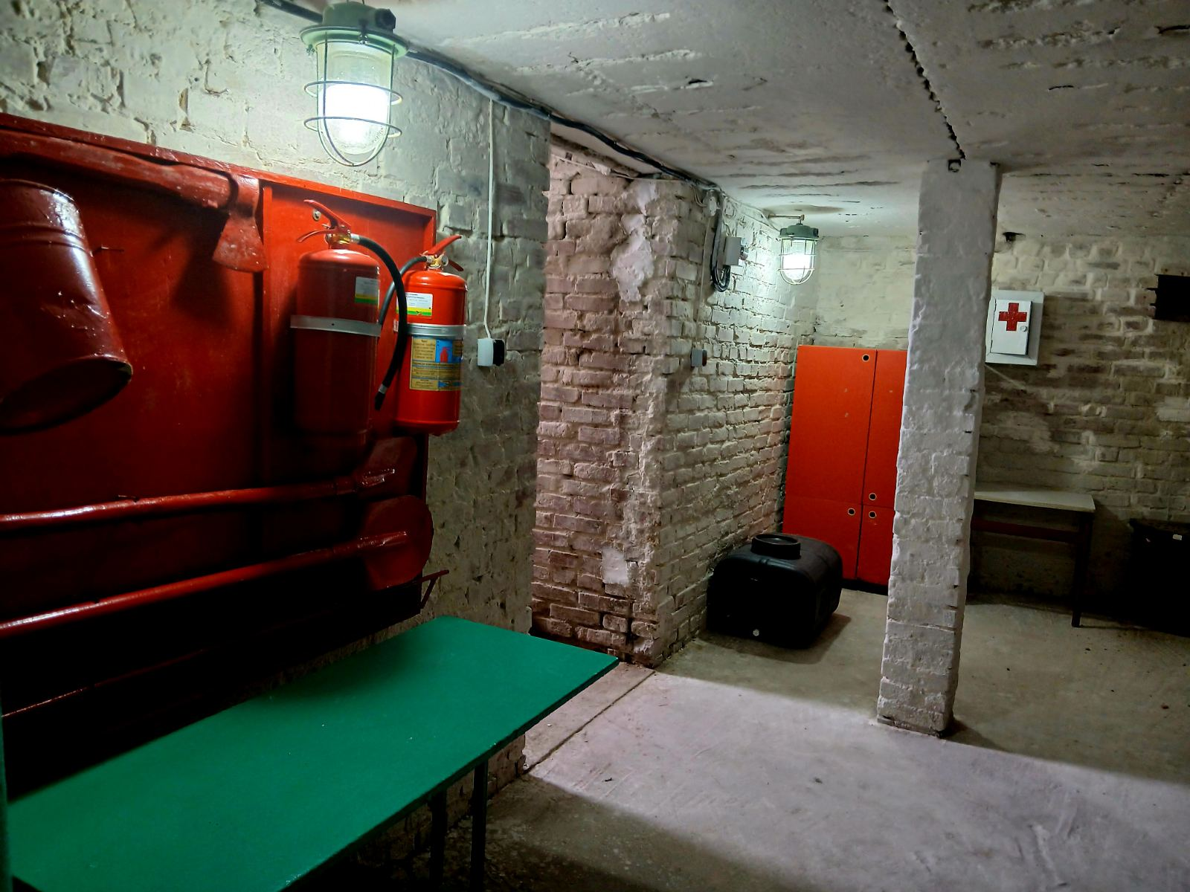

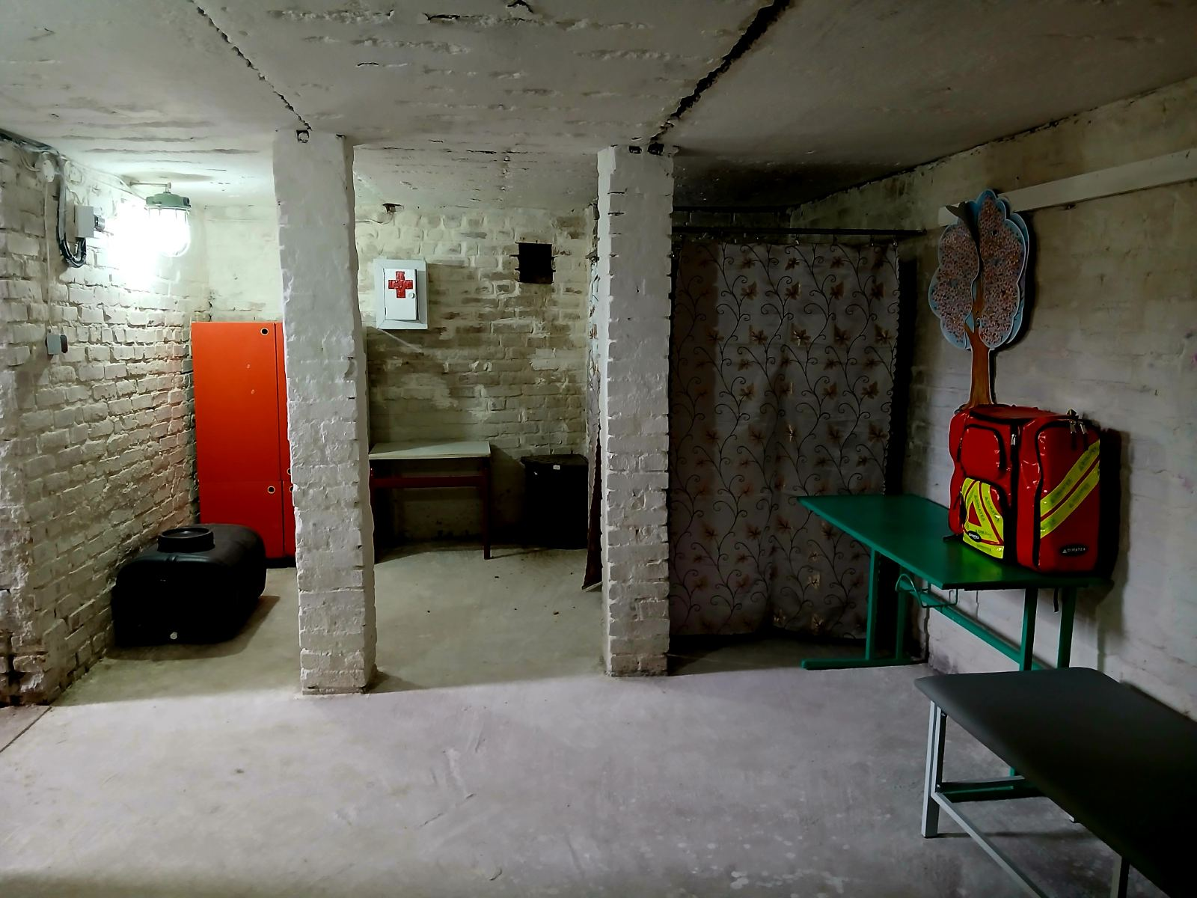

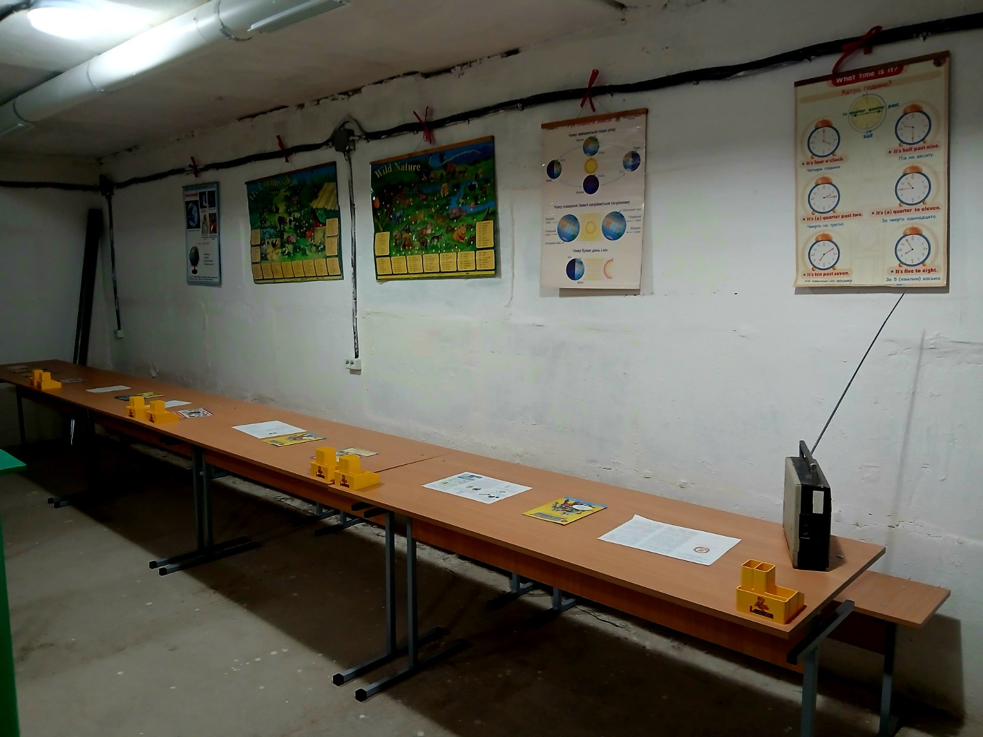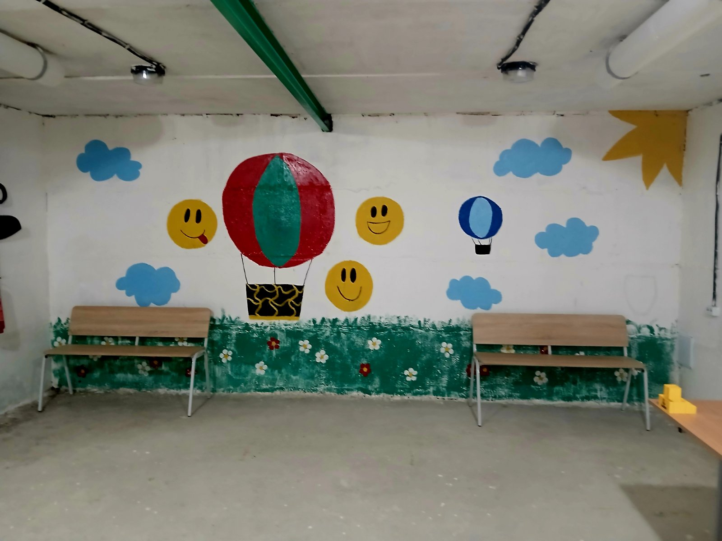

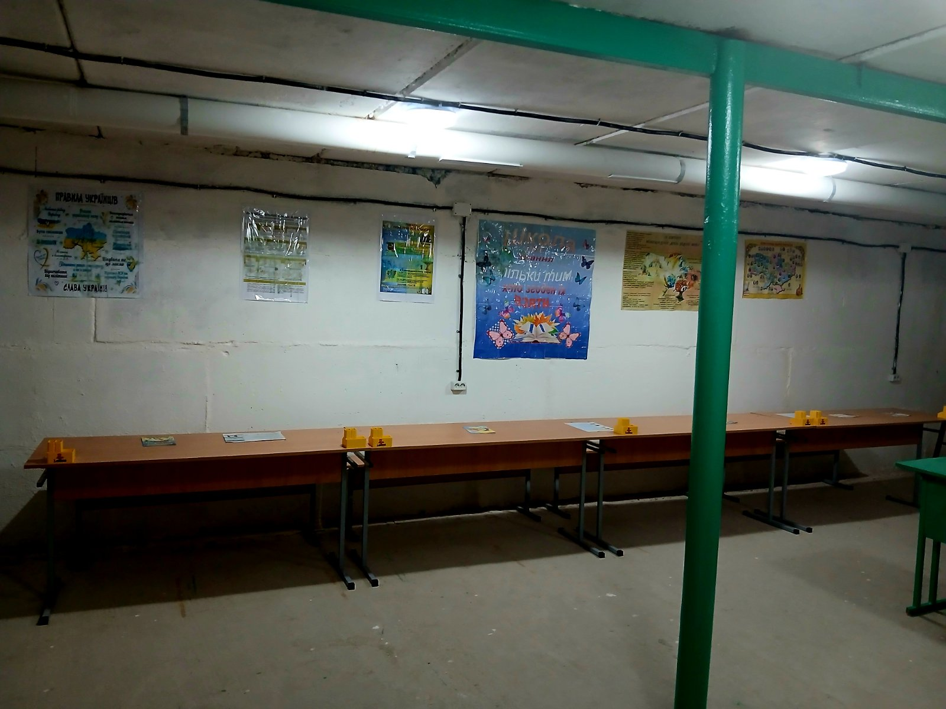

НАВЧАЛЬНІ КАБІНЕТИ
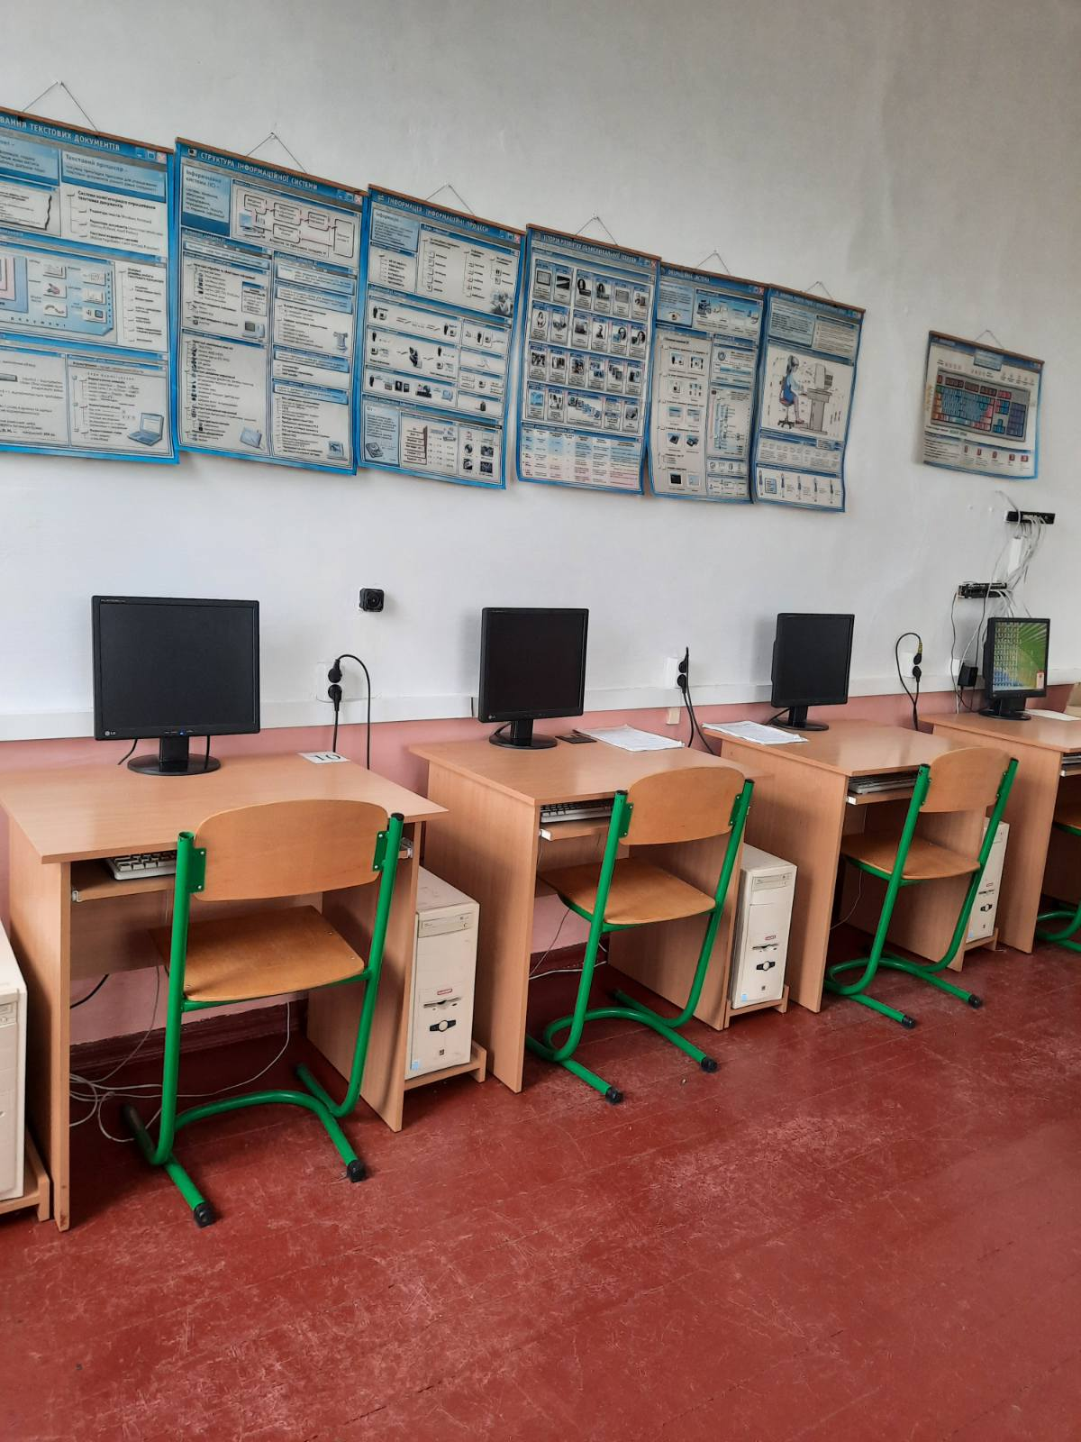
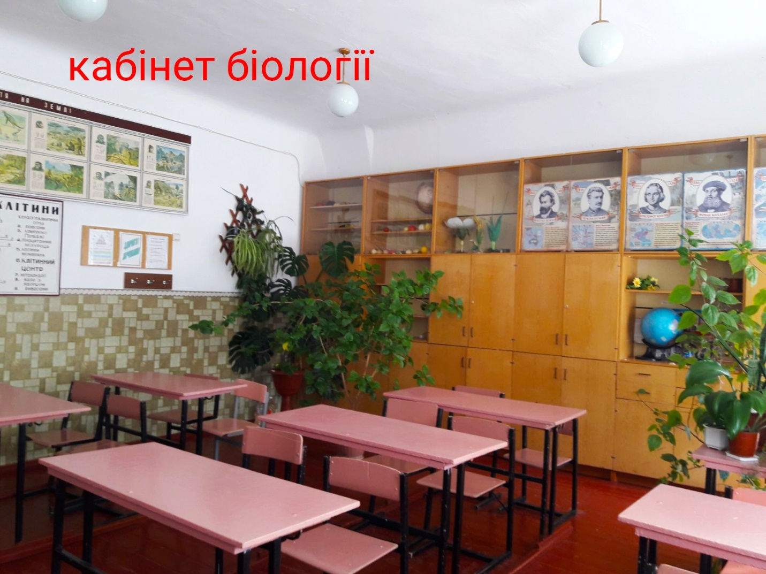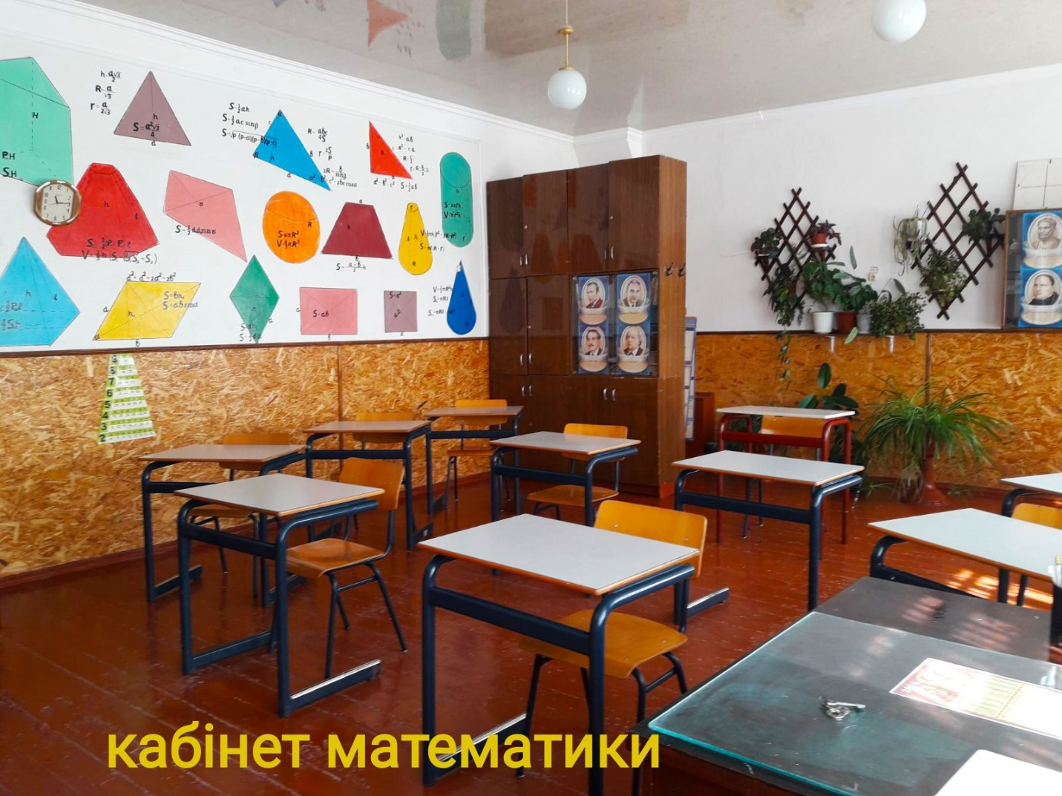СПОРТИВНА ЗАЛА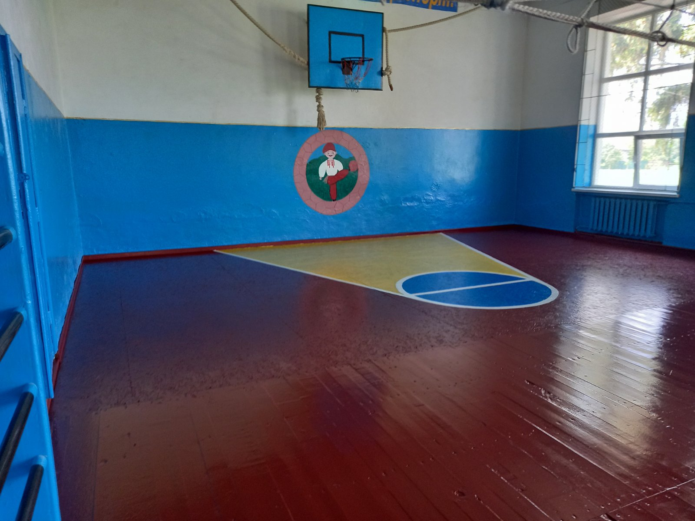

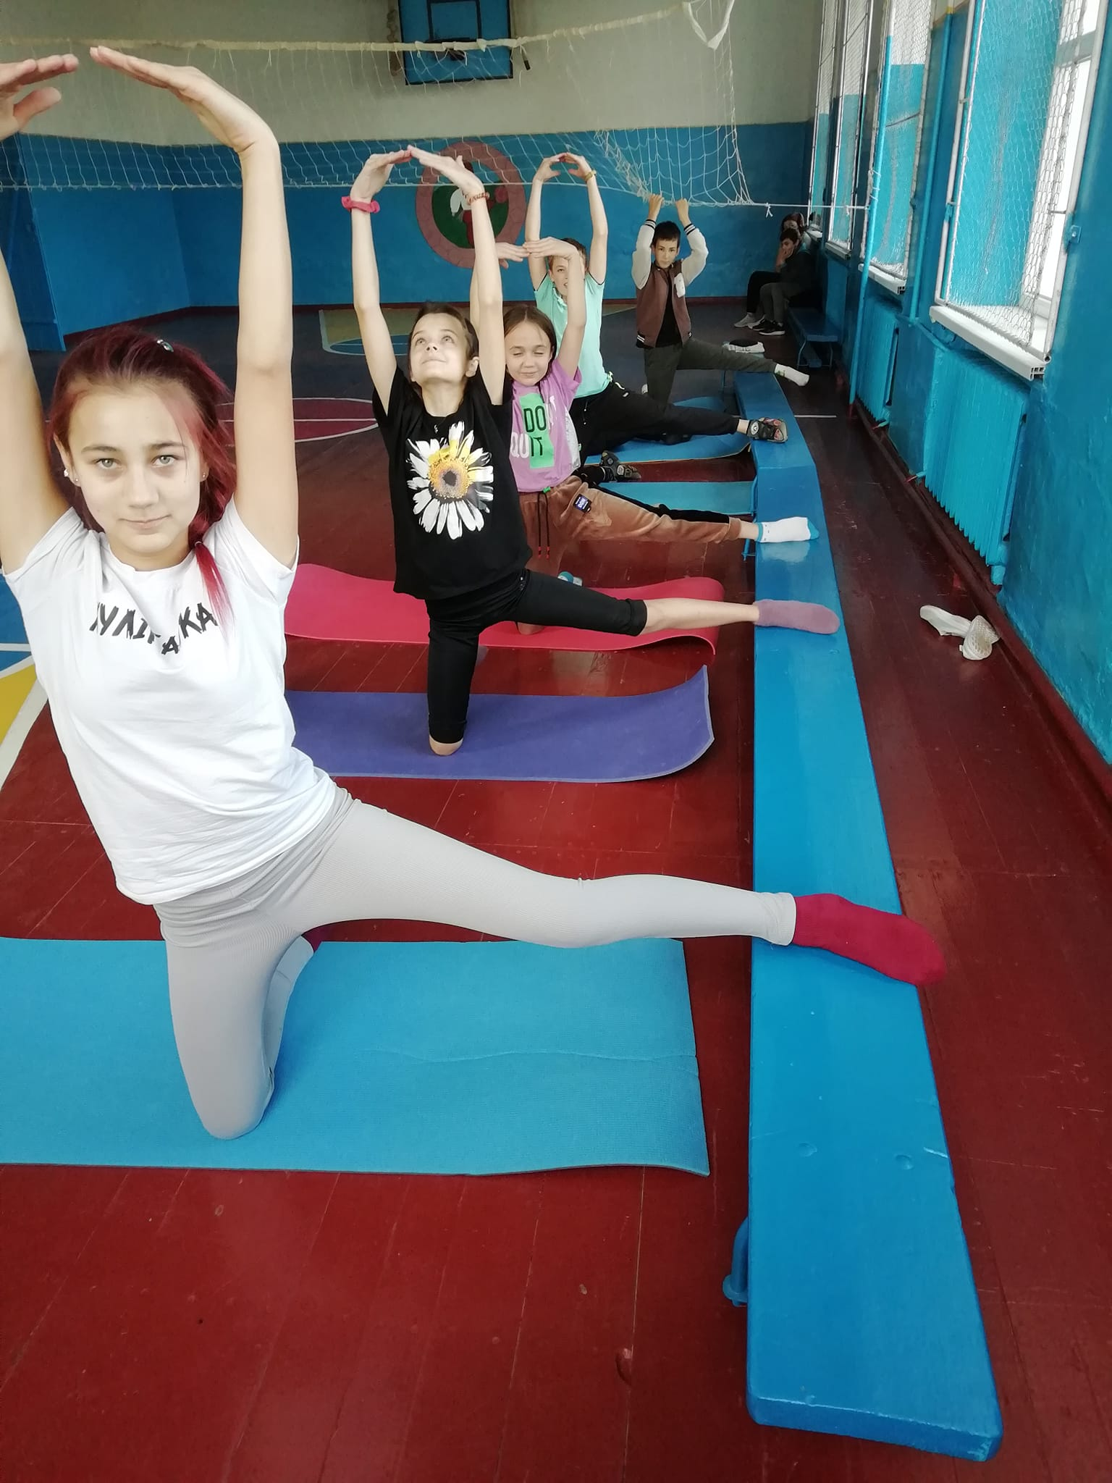
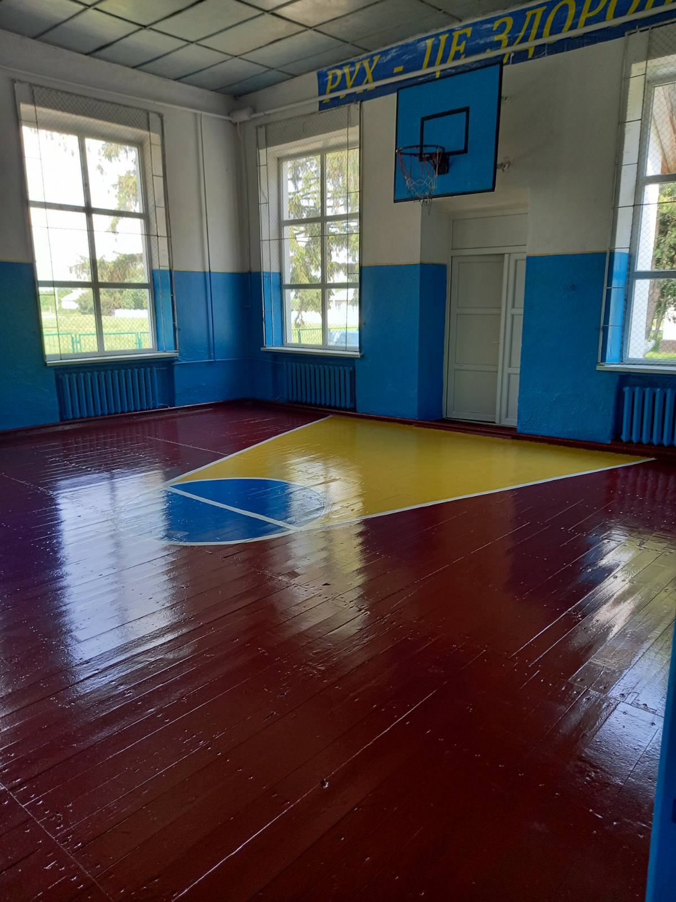

ПОЧАТКОВА ШКОЛА
